Pathologie – Gastrointestinaltrakt
- Erkrankungen Pankreas
Akute/ chronische Pankreatitis (Entzündliche Erkrankung des Pankreas)
Akute Pankreatitis:
- Auslösende Faktoren: Alkoholabusus, Gallensteineinklemmung, Schock (Hypoxie), Toxine, Genmutation
Freisetzung von aktiven Pankreasenzymen: Trypsinogen zu Trypsin (Lipase u.a.) Autodigestion von Fettgewebe
- Milde Form: Kalkspritzenartige Fettgewebsnekrosen
- Schwere Form: große konfluierende Nekrosen, Einblutungen (Pankreasazini)
- Klinische Symptome: Schmerzen, Übelkeit, Erbrechen
- Diagnosestellung: Klinik, Ultraschall, CT
- Komplikationen: Abszesse, Pseudozysten.
Bei schweren Verlaufsform: Kreislaufschock, hohe Mortalitätsrate. Bei fortbestehenden Alkoholkonsum chronische Pankreatitis
Chronische Pankreatits:
- Ätiologie: Alkoholabusus, genetisch, autoimmun
- Pathogenese: wiederholte Nekroseschübe, Ausbildung von Fibrose mit Gangobstruktionen, Atrophie des Pankreasparenchyms
- Folgen: dauerhafter Schmerz, Mangelerscheinungen, Diabetes mellitus
- Komplikationen: Ikterus, Pankreaskarzinom
Duktales Adenokarzinom des Pankreas
- Tumore des Pankreas: Papillenkarzinome, Gallengangskarzinome, Pankreaskarzinome
- Häufigster bösartiger Tumor des exokrinen Pankreas: Duktale Adenokarzinom 80-90% aller Pankreastumoren, 13.000 neue Fälle, vierhäufigste krebsbedingte Todesursache
- Prädisponierende Faktoren: Nikotinabusus, Alkoholabusus, rezidiv. Pankreatitiden
- Klinik: Ikterus, Gewichtsverlust, abdominale Schmerzen
- sehr schlechte Prognose: nur 10-20% operabel, 0-10% 5JÜZ
- Lokalisation: Pankreaskopf (70%), Pankreasschwanz (30%)
Warum hat duktale Adeonkarzinom schlechte Prognose?
- Oft spät diagnostiziert – schon fortgeschritten
- Wächst schnell in Gefäße ein Metastasen
- Spricht schlecht auf Chemotherapie an
- Schlechtes Ansprechen auf Strahlentherapie
Zusammenfassung Pankreas
Pankreatitis:
- Akut/chronisch rezidivierend
- Milde/schwere Form
- Ursachen: Alkoholabusus, Gallensteineinklemmung, Toxine, genetisch, autoimmun
- Komplikationen: Schock, chronische Pankreatitis, Pankreaskarzinom
Pankreaskarzinom: häufigstes Karzinom duktales Adenokarzinom
- Prädisponierende Faktoren: Alkoholabusus, Nikotinabusus, chronisch rezidivierende Pankreatitiden, sehr schlechte Prognose

- Erkrankungen Leber
Hepatitis (Akute / chronische Hepatitis)
Chronisch: länger als 6 Monate
Ätiologie:
- Viral (Hepatitisvirus A, B, C, D, E)
- Autoimmun (<5% der chronischen Hepatitiden)
- Ethyltoxisch/ medikamentös-toxisch (verursachen toxische Zellschädigungen, können aber auch immunologische Reaktionen auslösen)
- Stoffwechselstörungen
Hepatitisviren
Viren | Typ | Ausbreitung | Erkrankung
Hepatitis A | RNA | Fäkal-oral | Akut, „Reisekrankheit“, Impfung
Hepatitis B | DNA | Parental | Akut/chronisch, Impfung
Hepatitis C | RNA | Parental | Akut/chronisch
Hepatitis D | RNA | Parental | Akut/chronisch, an Hepatitis B virus gebunden (Helfervirus)
Hepatitis E | RNA | Fäkal-oral | akut

Virale Hepatitis:
Alle Hepatitsviren rufen ein ähnliches klinisches und morphologisches Bild hervor. 200.000-700.000 Neuerkrankungen pro Jahr (USA)
- Klinik: Übelkeit, Fieber, Ikterus, Appetitlosigkeit
- Labor: Leberwerterhöhung, Serologie
- Folgen einer akuten Hepatitis
  - Ausheilung
  - Entzündliche Residuen
  - Fibrose Zirrhose
  - Chronische Hepatitis
  - Hepatozelluläres Karzinom
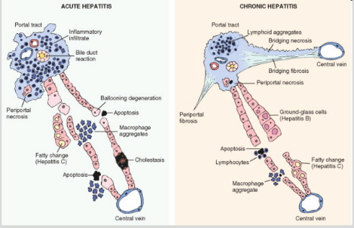
Hepatitis B/C: 400 Millionen Menschen haben eine chronische Hepatitis B Infektion
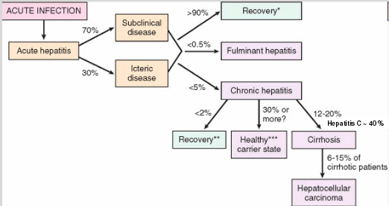
Leberzirrhose
- Definition: Endstadium einer schweren entzündlicher und nekrotisierender Leberschädigungen
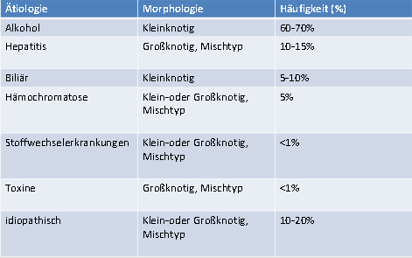
- normale Leberarchitektur nicht mehr vorhanden Bildung von Regeneratknoten

- Folgen:
  - der portalen Hypertension: Varizenblutung, Splenomegalie, Aszites, hypertensive Gastropathie
  - Leberversagen: Ikterus, Gerinnungsstörung/ Blutungsneigung, Encephalopathie, hepatorenales Syndrom
  - Infektion: spontane bakterielle Peritonitis
  - Hepatozelluläres Karzinom (HCC)

Tumore der Leber
- Häufigster maligner Tumor der Leber: Hepatozelluläres Karzinom 90% aller Lebertumore, 600.000 neue Fälle pro Jahr, M/F: 4-6/1; >40 Jahre
- Ätiologie: Hepatitis, Alkoholabusus, Toxine (Aflatoxin), Stoffwechselerkrankungen
- Klinik: eventuell Ikterus (je nach Lokalisation des Tumors), AZ-Verschlechterung
- Schlechte Prognose bei ausgedehnten Tumoren: 6 Monate; 50-70% 5JÜZ bei kleineren Tumoren
Hepatozelluläres Karzinom (HCC)
- Weltweit hohe Inzidenz
- 80-900% auf Boden einer Leberzirrhose
- Makroskopie:
  - Multifokalität und Satellitenknoten häufig
  - Einbruch in Pfortaderäste
  - Tumoren weich, häufig Nekrosen, grünliche Verfärbung
Zusammenfassung Leber:
Leberzirrhose:
- Ätiologie: Alkohol, Hepatitis, Biliär, Stoffwechelerkrankungen, Toxine
- Knotiger Umbau (kleinknotig, großknotig)
- Folgen: portale Hypertension, Leberversagen, Infektion, Hepatozelluläres Karzinom
Hepatitis:
- Ätiologie: viral, autoimun, toxisch
- Akut/chronisch (über 6 Monate)
- Ausheilung, chronische Hepatitis, Leberzirrhose, Hepatozelluläres Karzinom
Hepatozelluläres Karzinom:
- Häufigster maligner Tumor der Leber
- Häufig auf dem Boden einer Leberzirrhose
- Schlechte Prognose bei großen Tumoren

- Erkrankungen Ösophagus
Refluxösophagitis
- Ursachen:
  - Hiatus-Hernien
  - Erhöhter intraabdominaler Druck (Adipositas, Schwangerschaft)
  - Erniedrigte Spannung des unteren Ösophagus-Sphinkter
  - Hyperazidität des Magens
  - Duodeno-gastraler Reflux
- Leichtgradige Reflux Ösophagitis
- Schwergradige Refluxösophagitis: Erosion, Entzündungszellen: Lypmhozyten, neutrophile Granulozyten
- Folgen:
  - Nicht-erosive Entzündung
  - Erosive-ulzerative Entzündung
    - Wandfibrose Strikturen
    - Blutung
  - Barret Mukosa
- Rezidivrate ohne Therapie ungefähr 80%, auch therapierefräktere Fälle
Barrett Mucosa
- Definition: erworbene, refluxbedingte Erkrankung mit Ersatz des Plattenepithels durch ein Zylinderepithel
- Inzindenz: ca. 10-12% der Patienten mit symptomatischem Reflux, wahrscheinlich höher, da Großteil der Patienten mit Barrett-Syndrom asymptomatisch sind
Dysplasien auf dem Boden einer Barrett Mukosa
- 5-10% der Patienten mit Barrett Mucosa entwickeln Dysplasien
- Dysplasien können ausschließlich histologisch festgestellt werden (Biopsiekontrolle notwendig)
- 4x höheres Risiko für ein Karzinom innerhalb von 20 Jahren
- Multi-step-sequence: Reflux Metaplasie Dysplasie Karzinom
Ösophaguskarzinom
- Plattenepithelkarzinome: ca. 90%
  - Ganzer Ösophagus
  - Bevorzugt mittleres und unteres Drittel
- Adenokarzinome: ca. 10% (Inzidenz stark steigend)
  - Unteres Drittel, Barrett-Schleimhaut
Ösophagus-PEC
- Epidemiologie:
  - Westliche Welt: 2-5% der Malignome (~2/100.000)
  - Starke Häufung: China (!180/100.000), Südafrika, Chile
- Ursachen:
  - Alkohol (50x steigend), Nikotin (8x steigend), beides (150 mal steigend)
  - Heiße Speisen, Getränke, Chili (Capsiacin), GER
  - Pilztoxine, HPV
  - Geringer Gemüsekonsum
PE-Dysplasien im Ösophagus: ca. 25% gehen in ein Karzinom über
Ösophagus-Karzinome:
- Progression:
  - Transmural im Ösophagus
  - Lymphknotenmetastasen
  - Fernmetastasen treten spät auf (Leber, Lunge, Niere, Knochen)
- Prognose
  - Bei sog. Frühkarzinom relativ günstig, 5 JÜZ 70-100%
  - Bei fortgeschrittenen Karzinomen (ca. 95% der Fälle in der westlichen Welt), 5 JÜZ 10%
Zusammenfassung Ösophagus
- Refluxösophagitis:
  - Aufsteigen von Magensäure (durch Hiatus Hernie, erhöhter abdomineller Druck, geringe Spannung der Sphinkter)
  - Ausbildung von Erosion, Ulzeration, Barrett Mucosa
  - Hohe Rezidivrate
- Barrett Mucosa
  - Ist eine Metaplasie (Plattenepithel Zylinderepithel)
  - Entsteht durch Reflux
  - Kann in eine Dysplasie/Adenokarzinom übergehen
  - Biopsie-Kontrollen wichtig
- Ösophaguskarzinom
  - Adenokarzinom (aus Barrett Mucosa)
  - Plattenepithelkarzinome
  - Bei früher Erkennung gute Prognose, bei fortgeschrittenem Tumorstadium sehr schlechte Prognose

- Erkrankungen Magen
Chronische Gastritis (Magenentzündung)
- Typ A – Korpus – Gastritis selten : autoimmun
Atrophie des Drüsenkörpers, Lymphozytäre Enntzündungsinfiltrate
- Typ B – Antrum – Gastritis häufig: Helicobacter pylori
Granulozyten
- Typ C – Antrum – Gastrisis selten: Gallereflux, NSAR-Gebrauch
Chronische Gastritiden
Charakteristiken | Typ A | Typ B | Typ C
Lokalisation | Korpus | Antrum/ (+Korpus) | Antrum
Ursache | Unbekannt, aber genetisch begünstigt | Helicobacter pylori | Gallereflux, NSAR
Autoantikörper gegen Parietalzellen (Belegzellen) | Vorhanden | Fehlen | Fehlen
Entwicklung | Atrophie der Korpus-Mukosa | Ausbreitung von Antrum nach Korpus | Bleibt antral
Assoziation mit | Perniziöse Anämie (Vit. B12 Mangel), Tumoren, andere Autoimmune Erkrankungen | -Ulcus ventriculi  -Ulcus duodeni  -Magen-Ca | Erosion
Alter/Geschlecht | 40-60 Jahre, Frauen 80% | Jedes Alter, jedoch meist 40-80 Männer/Frauen gleich betroffen | Jedes Alter, jedoch meist 40-80, Männer/Frauen gleich betroffen
Morphologie | Chron. Atrophische Korpusgastritis mit int. Metaplasie | Chronische und aktive Gastritis | Geringe chronische Gastritis mit fovelärer Hyperplasie

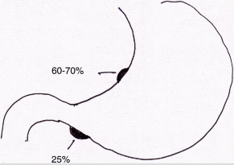
Chronischer Magenulkus
- Ursache des Ulcus vetriculi: Gastritis Typ B-Helicobacter Pylori,
Alter 60-70 M/F: 3/1
- Komplikationen: Blutung (25%), Perforation (5%), narbige Pylorusstenose
Magenkarzinom
- Epidemiologie: häufiger in Japan als USA und West-Europa,
M/F: 2/1, Alter 50-60 Jahren
- Histologische Typen nach Lauren
Siegelringzell Ca: diffuser Typ  - Infiltratives Wachstum | Tubuläres Adeno Ca: intestinaler Typ  - Expansiv-infiltratives Wachstum
 | 
Relative Häufigkeit konstant | Relative Häufigkeit abnehmend

- Risikofaktoren:
  - Endogen: genetisch (z.B. E-cadherin-Genmutation)
  - Exogen: Nahrung (Nitrate), Helicobacter pylori
Zusammenfassung Gastritiden
- Typ A – autoimmun
- Typ B –Helicobacter pylori
  - Meistens Antrum – aktive Entzündung
  - Ulkuserkrankung, Tumorrisiko
- Typ C- chemisch-reaktiv
  - Nur im Antrum
  - Gallenreflux, NSAR
- Karzinome
  - Diffus (siegelringzellig)
  - Intstinal – Inzidenz abnehmend

- Erkrankungen Darm
Ileus (Mechanischer Ileus)
- Hernien: eingeklemmter Bruch (z.B. inguinale Hernie), lokale Muskelschwäche -> kongenital (H. inguinalis) oder erworben („Narbenbruch“ nach OP)
- Volvulus/ Strangulation: lockeres Mesenterium -> neonatal
peritoneale Verwachsung/ Bride -> postoperativ (aber oft großer zeitlicher Abstand)
- Invagination: Peristaltik zieht den Darm in den Darm
  - bei Erwachsenen: immer durch polypösen Tumor
  - bei Kindern: bewegliche Ileummukosa wird durch die Ileozökalklappe in das Zökum gezogen
- Mekonium ileus: erste Komplikation einer Mukoviszidose, Mekonium ist so viskös, dass es nicht transportiert wird Gefahr der Perforation
- Entzündungsbedingte Stenosen: siehe M. Chron und Sigmadivertikulose
M. Hirschsprung – Agnanglionose des Rektum
- Transmuraler Mesenterial-(Darm-)Infarkt
- Tumore: Ileumkarzinoid und Kolonkarzinom
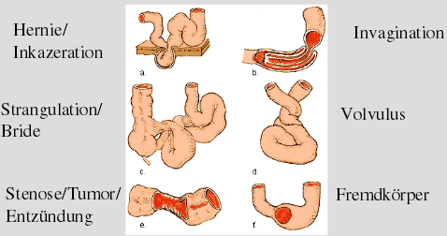

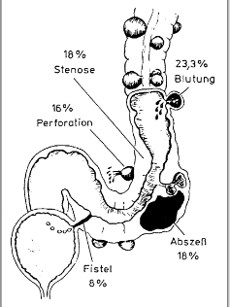
Divertikulose/ Divertikulitis
Divertikulose des Kolon sigmoideum
- Bei mehr als zwei Dritteln aller Menschen über 70
- Ursache: entwickelt sich entlang der transmuralen Gefäßkanäle durch chronisch erhöhten intraluminalen Druck
- Komplikation: Divertikulitis -> chron. Peridivertikulitis -> Darmstenose,
Divertikulitis -> Darmperforation -> Fistel / Peritonitis
- Symptome: Schmerzen, Temperatur (37-38°C), abwechselnd Obstipation und Diarrhö, brettharter Bauch, Schmerzen, septisches Fieber
Appendizitis
- Sehr häufige Erkrankung 100-100.000 pro Jahr, Männer: 10-14, Frauen: 15-19 Jahre
  - Appendizitis: Männer 9%, Frauen 7%
  - Appendektomie: Männer 12%, Frauen 23%
- Ätiologie: Fremdkörper, Kotsteine, Tumore, Polypen, schlechtere Blutversorgung ischämische Wandschädigung bakterielle Infektion, spezielle Erreger (Tuberkolose, Yersiniose, CMV, Oxyuren)
- Klinik: Schmerzen im rechten Unterbauch, Appetitlosigkeit, Übelkeit, Fieber, Abwehrspannung, Druckschmerz
- Komplikationen: Perforation, Peritonitis
- Stadieneinteilung
  - Primäraffekt: Erosion, Gefäßzeichnung der Serosa
  - Phlegmonöse Appendizitis: Granulozyten in allen Wandschichten, Eitriges Exsudat
  - Ulzerophlegmonöse Appendizitis: Ulzeration, phlegmonöse Entzündung
  - Abszendierende Appendizitis: Nekrosen und Abszesse in allen Wandschichten, Periappendizitis
  - Gangränöse Appendizitis: breite Nekrosezonen, schwarzrot verfärbt, Perforation
Chronisch entzündliche Darmerkrankungen: Morbus Chron/ Colitis ulcerosa

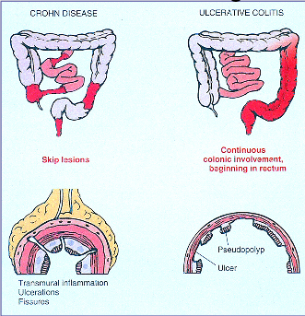
Morbus Crohn:
- Aphtöse und fissurale Ulzerationen, transmurale Entzündung, Granulome
- 12-45 Jahre (20-25% <15 Jahre) und ~ 70 Jahre
- Segmentaler Befall von Dünndarm- und Dickdarm
- fissurale Ulzera
- transmulare Entzündung -> Darmwandfibrose -> Stenose
- Fisteln
- Komplikationen:
  - extraintestinale Manifestation: PSC, Arthritis
  - Ileus
  - Fistelbildung
  - Abszesse
  - Blutungen
  - Osteoporose (Malabsorption und Steroidtherapie)
  - Gering erhöhtes Karzinomrisiko
- Hypothese für die Entstehung des Morbus Crohn
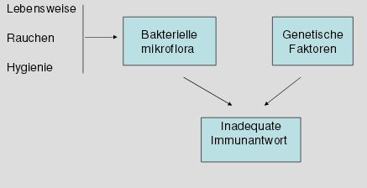
Colitis ulcerosa:
- 20-40 Jahre
- Kontinuierlich aufsteigend vom Rektum bis zur Ileoekalklappe
- hämorrhagische Ulzeration, Kryptenabszess, Pseudopolypen, mukosale Entzündung
- Klinik: Schmerzen, blutige Durchfälle, Gewichtsverlust
- Komplikationen: toxisches Megakolon, extraintestinale Manifestation: PSC, Arthritis, erhöhtes Karzinomrisiko

Adenokarzinom des Kolon (Dickdarmkarzinome)
- Epidemiologie: weltweit jährlich knapp 900.000 Neuerkrankungen, sehr große Inzidenzschwankungen weltweit, in Deutschland zweithäufigste Krebstodesursache, Große Bedeutung von Umweltfaktoren (vgl. Migrationsstudien), Häufigkeitsgipfel: > 60 Jahre
- Ätiologie: Ernährung und Lifestyle („Karzinom der westlichen Welt“)
- Risikofaktoren:
  - Hochkalorische Ernährung reich an tierischen Fetten
  - Rauchen/ Alkohol
  - Chronische Entzündung (Colitis ulcerosa)
- Protektiv: Gemüse, ballaststoffreiche Kost
- Lokalisation: Rektosigmoid, Zökal, Transversum
- Prognose: 5JÜZ
  - Ohne Metastasen ~90%
  - Mit lokoregionären Metastasen ~ 60%
  - Mit Fernmetastasen ~8%
Zusammenfassung Darm
- Ileus
  - Darmverschluss
  - Ursachen: Hernien, Briden, Karzinome/ Entzündungen, Volvulus, Invagination, Fremdkörper
- Divertikulitis
  - Entzündung von Darmwandaussackungen, überwiegend im Sigma lokalisiert
  - Folgen: Blutung, Perforation, Fistelund, Abszesse, Stenosen
- Appendizitis:
  - Ursachen: Fremdkörper, Kotsteine, Tumore, Polypen, schlechtere Blutversorgung
  - Komplikationen: Perforation
- Chronische entzündliche Darmerkrankungen:
  - Morbus Crohn: segmentale Entzündung des Magen-Darmtrakts, betrifft alle Wandschichten
  - Colitis ulzerosa: auf Kolon beschränkt, ausschließlich in Mucosa/Submucosa
- Dickdarmkarzinom:
  - Häufig
  - Durch Ernährung/ Lebensgewohnheiten verursacht
Fragen
- Barrett Mucosa: Reflux bedingt, besteht höheres Risiko für ein Ösophaguskarzinom, endoskopisch diagnostiziert, Metaplasie
- Colitis ulcerosa: überwiegend auf den Dickdarm beschränkt, Patienten haben ein erhöhtes Karzinomrisiko, betrifft überwiegend jüngere Patienten
- Gastritis Typ B: durch Helicobacter pylori verursacht, Entzündung liegt überwiegend im Antrum, kann Entzündung gut medikamentös behandeln
- Ursachen Dickdarmkarzinom: entzündliche Darmerkrankungen, Nahrung reich an tierischen Fetten, Alkohol
- Ursachen akute Pankreatitis: Alkohol, Gallensteineinklemmung, Toxine
- Symptome Pankreaskarzinom: Übelkeit, Appetitlosigkeit, Ikterus, gürtelformige Schmerzen
- Duktales Pankreaskarzinom: entwickelt sich aus den Gangzellen des exokrinen Pankreas, spricht schlecht auf Chemotherapie an
- Hepatitis: HA wird fäkal-oral übertragen, Hepatitis kann zur Leberzirrhose führen, Ikterus ist ein typische Symptom für Hepatitis
- Folgen Leberzirrhose: Varizenblutung, hepatozelluläres Karzinom, hepatische Enzephalopathie, Gerinnungsstörungen, Splenomegalie
- Hepatozelluläre Karzinom: entwickelt sich überwiegend bei Leberzirrhose, kann multifokal auftreten

